第二章 平面机构的自由度


1. 掌握机构运动简图的绘制方法。
2. 掌握平面机构自由度的计算方法。



运动副 机构运动简图 自由度 复合铰链 局部自由度 虚约束

第一节 机构的组成及其运动简图的绘制
一、机构的组成


机构的组成.mp4
虽然各种机构的形式、结构各不相同，但是通过仔细观察和分析可以看到：机构是具有相对运动的构件组合体，而这种构件组合体，实际上是将各构件按一定方式连接而成的，所以，机构是由构件和运动副两个要素组成的。

1. 机构的组成要素
1) 构件
构件是指作为一个整体参与机构运动的刚性单元。一个构件可以是不能拆开的单一整体，也可以是由若干个不同零件装配起来的刚性体，因此构件是运动的单元。


平面机构运动简图
的绘制.mp4
内燃机中的连杆如图2-1所示，该构件就是由几种零件组合在一起的。
当不考虑构件的自身弹性变形时，则视之为刚性构件。本书在不做特殊说明时，均指刚性构件。
在机构简图中，常用简单直线或曲线表示构件，图2-1(a)所示内燃机中的连杆用简单直线表示如图2-1(b)所示。
2) 运动副
一个作平面运动的自由构件有三种独立运动的可能性，如图2-2所示。在xOy坐标系中，构件S可随其上任一点A沿x轴、y轴方向移动和绕A点转动，这种可能出现的独立运动称为构件的自由度。所以一个作平面运动的自由构件有三个自由度。
在机构中，每个构件都是以一定的方式与其他构件相互连接起来的，这种连接是可动的，但是，其相对运动又受到一定的限制，以保证构件间具有确定的相对运动。两构件之间的这种直接接触而又能产生一定相对运动的活动连接称为运动副。两构件上参与接触而构成运动副的部分称为运动副元素。
很显然，两构件间的运动副所起的作用是限制构件间的相对运动，这种限制作用称为约束。
图2-1 内燃机中的连杆 | 2-2 平面运动刚体的自由度

2. 运动链
若干个构件通过运动副连接组成的构件系统为运动链。如果运动链中的各构件构成首尾封闭的系统则称为闭式链，如图2-3(a)、(b)、(c)所示；否则称为开式链，如图2-3(d)、(e)、(f)所示。

图2-3 运动链
如果将运动链中的一个构件固定作为参考系(如机架)，则这种运动链称为机构。机构中作为参考系的构件为机架，机架相对地面可以是固定的，也可以是运动的(如汽车、船、飞机等中的机构)。机构中按给定运动规律运动的构件称为主动件，或叫原动件，其余随主动件运动的构件称为从动件。
二、运动副的分类
运动副有许多不同的分类方法，常见的有如下几种。
(1) 根据运动副所引入的约束数分类。
(2) 根据构成运动副的两构件的接触情况进行分类。理论上凡是以面接触的运动副称为低副，而以点或线接触的运动副称为高副。

1. 低副
(1) 转动副。若组成运动副的两构件只能在一个平面内相对转动，则这种运动副称为转动副或铰链，如图2-4所示。图2-4(a)为由轴1与轴套2组成的转动副，其中构件2为机架，这两个构件组成的转动副称为固定铰链。而在图2-4(c)中，两个构件都未固定，故称为活动铰链。
(2) 移动副。若组成运动副的两构件只能沿某一轴线相对移动，则这种运动副称为移动副，如图2-5所示。
(a) (b) (c) (d)

图2-4 转动副
(e) (f)

图2-5 移动副

2. 高副
图2-6(a)中的车轮1与钢轨2、图2-6(b)中的凸轮1与从动件2、图2-6(c)中的轮齿1与轮齿2分别在接触处A组成高副。
平面高副二构件间的相对运动是沿接触点A处纯滚动的，如图2-6(a)所示；或沿接触点或线的切线方向相对移动和在平面内相对转动，如图2-6(b)、(c)所示。

图2-6 平面高副举例
除上述平面运动副之外，机械中还经常见到如图2-7a所示的球面副和图2-7b所示的螺旋副。这些运动副两构件的相对运动是空间运动，故属于空间运动副。空间运动副已超出本章讨论的范围，故不赘述。
三、机构运动简图的绘制
实际机构往往是由外形和结构都很复杂的构件组成的，但从运动的观点来看，各种机构都是构件通过运动副连接而构成的，构件的运动取决于运动副的类型和机构的运动尺寸(确定各运动运动副相对位置尺寸)，而与构件外形、断面尺寸、组成构件的零件数目、连接方式及运动副的具体结构等无关。因此，为了便于研究机构的运动方式，有必要撇开构件、运动副的外形和具体构造，只用简单的线条和符号代表构件及运动副，并按比例尺定出运动副位置，表示机构的组成和传动情况。这样绘制出的能够准确表达机构运动特性的简明图形就称为机构运动简图。机构运动简图与原机构具有完全相同的运动特性，可以根据它对机构进行运动分析。
有时，只是为了表明机构的运动状态，或各构件的相互关系，也可以不按比例来绘制运动简图。通常把这种简图称为机构示意图。
表 2-1 中给出了绘制机构运动简图时一些常用构件和运动副的代表符号(摘自GB/T 4460—2013《机械制图 机构运动简图用图形符号》)。
在绘制机构运动简图时，必须搞清楚机械的实际构造和运动情况：
(1) 确定机构的原动件和执行件，两者之间的构件为传动部分，由此确定组成机构的所有构件，然后确定构件间运动副的类型。
(2) 为将机构运动简图表示清楚，需要恰当地选择投影面。一般选择与多数构件的运动平面相平行的平面为投影面。

图2-7 球面副和螺旋副

表2-1 常用机构构件、运动副符号
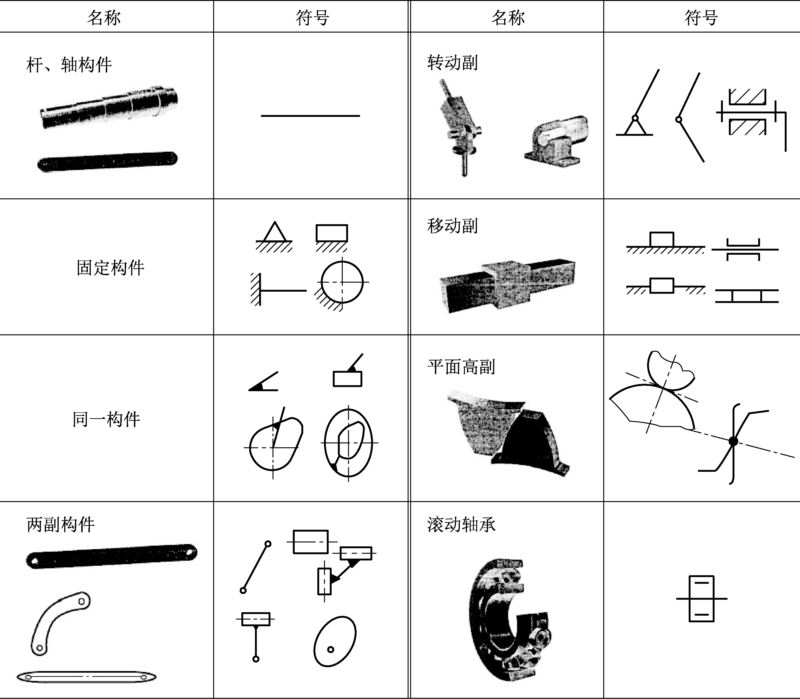
(续)
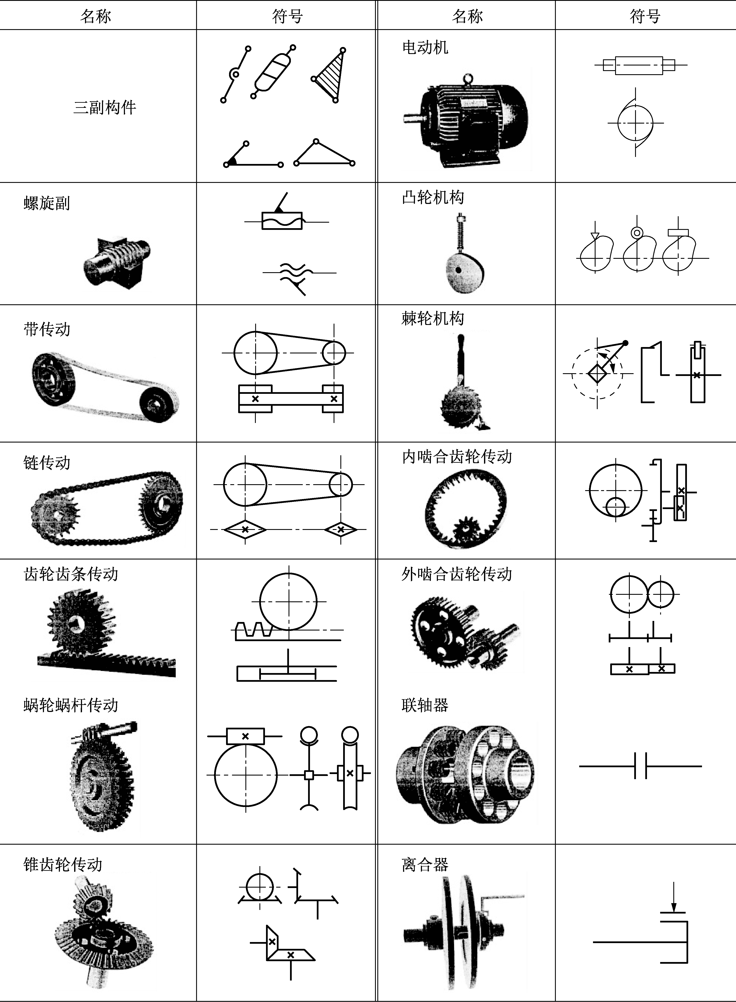
(3) 选择适当的比例尺，根据机构的运动尺寸定出各运动副之间的相对位置，然后用规定的符号画出各类运动副，并将同一构件上运动副符号用简单线条连接起来。一般情况以构件运动平面为视图平面，这样便于绘制出机构运动简图。下面举例说明机构运动简图的绘制步骤。
例2-1 绘制图2-8所示牛头刨床机构的运动简图。
解 (1) 从主动件开始，按运动传动顺序，分析各构件之间的相对运动性质，并确定连接各构件的运动副类型。图2-8中安装于机架1上的主动齿轮2将回转运动传递给与之相啮合的齿轮3，齿轮3带动滑块4使导杆5绕E点摆动，并通过连杆6带动滑枕7使刨刀作往复直线运动。齿轮2、3及导杆5分别与机架1组成转动副A、C和E，构件3与4、5与6、6与7之间的连接组成转动副D、F和G，构件4与5、7与机架1之间组成移动副，齿轮2与3之间组成高副B。
(2) 合理选择视图平面。本题选择与各构件运动平面平行的平面为视图平面。
(3) 合理选择比例尺μ_{l}(m/mm 或 mm/mm)，μ_{l}代表长度比例尺，括号内为实际长度/图上长度，确定各运动副之间的相对位置，用构件和运动副的规定符号绘制运动简图，如图2-9所示。

图2-8 牛头刨床机构 图2-9 牛头刨床机构运动简图
1—机架；2—主动齿轮；3—齿轮；

图2-10 内燃机机构运动简图
1—气缸；2—活塞；5—连杆
6—曲柄；7—凸轮；9、1—齿轮；11—顶杆
4—滑块；5—导杆；6—连杆；7—滑枕

例2-2 试绘制图 1-2 所示内燃机的机构运动简图(进气阀和排气阀两套凸轮机构是对称的，这里仅绘制进气阀一路的机构运动简图)。
解 (1) 内燃机的组成是：由气缸1、活塞2、连杆5和曲柄6组成的曲柄滑块机构；由齿轮9、齿轮10和气缸1即机架组成的齿轮机构；凸轮7(与齿轮10固连)推动进气阀3。活塞是原动件，曲柄是输出构件，其余是从动件。
(2) 各构件之间的动连接方式为：2和5、5和6、6(9)和1、10(7)和1之间组成转动副；2和1、11和1组成移动副；9和10、7和11组成高副。
(3) 选择各构件运动平面作为视图平面，选取适当比例尺μ_{l}(m/mm 或 mm/mm)，用构件和运动副规定符号绘出此机构运动简图，如图2-10所示。
由于原动件的位置选择不同，所绘制的机构运动简图也不同。一般为了表明各构件的相互关系，常选择原动件处在一般位置来绘制机构运动简图。

第二节 平面机构自由度的计算
一、平面机构自由度的计算公式


平面机构自由
度的计算.mp4
在平面机构中，各构件只作平面运动。一个不受任何约束的构件在平面内有三种独立的自由运动，即三个自由度。具有 n 个活动构件(机架除外，因其相对固定不动)的平面机构，若这n个活动构件完全不受约束，则整个机构相对机架共有 3n 个自由度。但是组成机构后，每个构件至少必须与另一构件通过运动副连接，当两构件连接成运动副后，其某些相对运动就受到约束，自由度将减少。自由度减少的数目应等于约束数目。由于平面机构中的运动副只可能是转动副、移动副或平面高副，其中每个低副引入的约束数为2，每个平面高副引入的约束数为1。因此对于平面机构，若各构件之间共构成P_{L}个低副和P_{H}个高副，则机构中共引入(2P_{L} + P_{H})个约束。在机构中，总的自由度数减去总的约束数，称为机构的自由度，则机构的自由度F应该为：
F = 3n - (2P_{L} + P_{H}) = 3n - 2P_{L} - P_{H} (2-1)
这就是平面机构自由度计算公式，也称为平面机构的结构公式。下面举例说明此式的应用。
例2-3 试计算图2-10所示内燃机机构的自由度。
解 如图2-10所示内燃机机构运动简图，曲柄6与齿轮9、齿轮10与凸轮7分别固连，故分别只能看成是一个构件。故此机构具有5个活动构件，即n = 5，组成四个转动副和两个移动副，P_{L} = 6，两个高副，P_{H} = 2，代入式(2-1)可得机构的自由度为
F = 3n - 2P_{L} – P_{H} = 3×5 – 2×6 – 2 = 1
二、平面机构自由度的意义及机构具有确定运动的条件
机构自由度是描述或确定一个机械的运动(或位置)所必须的独立参数(或坐标数)。图2-11所示四杆机构运动位置可由B、C两点的位置确定，由于平面上的每个点包含两个位置变量，故平面四杆机构的任意位置状态需由四个位置变量确定，另一方面，四杆机构又由3个杆长AB、BC、CD引入三个约束方程。上述四个位置变量需满足三个约束方程，故只有一个变量是独立的，即一个独立参数，也就是说，它只有一个自由度。机构的自由度，即机构运动位置变量的数目与独立约束方程数间的差值。


平面机构具有确定
运动的条件.mp4
又如图2-12所示五杆机构。它有B、C、D三个点的6个位置变量，但它们必须满足杆1、2、3、4四个杆长约束方程，位置变量数与约束方程数之间的差值为2，故该机构自由度为2。在此机构中若只给定一个独立的运动参数，例如给定构件1的角位移规律为φ = φ₁(t)，设构件1按此规律运动到位置AB，构件2、3、4的位置并不确定，它们可以处在BC、CD、DE位置，也可以处在BC'、C'D'、D'E位置或其他任意位置。要使此机构具有确定的相对运动则还需要再引入一个独立运动参数，例如使DE杆按给定的角位移规律φ₄ =φ₄(t)运动，则此五杆机构运动就完全确定了。

图2-11 平面四杆机构 图2-12 平面五杆机构
如上所述，所谓机构的自由度，实质上就是机构具有确定位置时必须给定的独立运动参数数目。在机构中引入独立运动参数的方式，通常是由原动件按给定的某一运动规律运动，所以，机构的自由度数也就是机构应具有的原动件数目。
总之，机构的自由度 F、机构原动件的数目与机构的运动紧密相关：①若机构的自由度 F ≤ 0，则机构不能运动；②若 F > 0，且与原动件数目相等，则机构运动确定，因此，机构具有确定的运动条件为：机构的原动件数等于机构的自由度数；③若F > 0，而原动件数大于F，则构件间不能运动或构件遭到破坏，而原动件数小于F时，机构则无确定运动。

第三节 计算机构自由度时应注意的事项
在计算机构自由度时应注意下列情况，否则会出现自由度计算错误。
一、复合铰链
两个以上的构件在同一轴线上用转动副连接就形成复合铰链。如图2-13(a)、(b)所示为三个构件组成的复合铰链，由图2-13©可知，它们共组成两个转动副。同理由m个构件汇集而成复合铰链，应当包含(m-1)个转动副。在计算机构自由度时，必须要注意正确判别复合铰链，否则会发生计算错误。图2-14给出了一些典型的三个构件连接的复合铰链示例。

图2-13 复合铰链

图2-14 复合铰链实例
例2-4 图2-15所示为一直线机构运动简图，试计算该机构的自由度。
解 机构中有7个活动构件，E、B、C、D四处都由三个构件组成复合铰链，它们各具有两个转动副。所以在本机构中，n=7，P_{L}=10，P_{H}=0，由式(2-1)可得
F = 3n - 2P_{L} – P_{H} = 3×7 – 2×10 – 0 = 1
二、局部自由度
某些不影响整个机构运动的自由度，称为局部自由度，计算机构自由度时应予减去。
例2-5 在图 2-16(a)所示凸轮机构中，为了减少高副元素接触处的磨损，在凸轮和从动件之间安装了圆柱形滚子，可以看出，滚子绕其本身轴线的自由转动丝毫不影响其他构件运动，计算自由度时应予去除。去除方法，可设想将滚子与从动件焊成一体，转动副消失，则由式(2-1)得
F = 3n - 2P_{L} – P_{H} = 3×2 – 2×2 – 1 = 1
图2-15 直线机构 | 图2-16 局部自由度
三、虚约束
在运动副中，有些约束对机构自由度的影响是重复的，这些重复的约束称为虚约束或消极约束，在计算机构自由度时应当除去不计。
例2-6 图2-17(a)所示为机车车轮联动机构，图2-17(b)所示为其机构运动简图，图中的构件长度为l_{AB} = l_{CD} = l_{EF}，l_{AD}=l_{BC}，l_{BE} = l_{AF}。试计算该机构自由度。

图2-17 机车车轮联动机构
解 在图2-17b中n = 4，P_{L} = 6，P_{H} = 0，由式(2-1)得此机构的自由度为
F = 3n - 2P_{L} – P_{H} = 3 × 4 – 2 × 6 = 0
由此表明该机构不能运动，这显然与实际情况不相符。仔细分析后可知，机构中的运动轨迹有重叠现象。如果去掉构件5及回转副E、F，构件3上的E点相对F点的轨迹，仍然是以F为圆心，以l_{AB}或l_{CD}为半径的圆，这表明构件5及回转副E、F引入的约束是不起限制运动作用的虚约束，因此计算时，应该除去，即
F = 3n - 2P_{L} – P_{H} = 3 × 3 – 2 × 4 = 1
常见的虚约束有以下几种情况。
(1) 当两个构件组成多个移动副，且其导路互相平行或重合时，则只有一个移动副起约束作用，其余都是虚约束。如图2-18所示，构件1和机架2用两个移动副A、A'连接，且导路平行，计算自由度时，仅考虑一个移动副，余者为虚约束。

图2-18 移动副的虚约束
(2) 当两构件组成多个转动副，且轴线重合时，则只有一个转动副起作用，其余转动副都是虚约束。例如图 2-19(a)所示四缸发动机的曲轴1和轴承在2、2'和2"组成三处转动副，计算自由度时，仅计一个转动副，余者均为虚约束，如图2-19(b)所示。
(3) 如果机构中两活动构件上某两点的距离始终保持不变，此时若用具有两转动副的附加构件来连接这两个点，则将会引入一个虚约束。
如在图2-20中，△ABF≌△DCE，当机构运动时，构件1和3上F、E两点间的距离始终不变，如果将E、F两点以构件 4 相连，则由此多引入一个虚约束，在计算自由度时，该机构可看作拿掉构件 4 连同F、E转动副，再计算自由度。必须注意，为使两动点间的距离始终不变，除要求它们有相同的轨迹之外，还必须有相同的运动规律。

图2-19 四缸发动机

图2-20 虚约束 图2-21 周转轮系
(4) 机构中对运动起重复限制作用的对称部分也往往会引入虚约束。如图2-21所示的周转轮系，为了使受力均衡，采用三个行星轮2、2'和2"对称布置的结构，而事实上只要一个行星轮便能满足运动要求，其他两个行星轮则引入两个虚约束，即另外两个行星轮连同支撑该行星轮的转动副，在计算自由度时应该去掉。该机构活动构件为中心轮 1，行星轮2(或2'或2")，转臂4，即n=3；中心轮1、转臂4与机架5在A处形成复合铰链，有两个转动副，行星轮2与转臂4在B处为转动副，有P_{L}=3，2个高副，即P_{H}=2，带入式(2-1)，可得该机构的自由度为
F = 3n - 2P_{L} – P_{H} = 3 × 3 – 2 × 3 – 2 = 1
在此要特别指出，机构中的虚约束都是在一些特定几何条件下出现的，如果这些几何条件不能满足，则虚约束就会成为实际有效的约束，从而使构件卡住不能运动。
例2-7 试计算图2-22(a)所示大筛机构的自由度。
解 机构中的滚子有一个局部自由度。顶杆与机架在 E 和 E'组成两个导路重合移动副，其中之一为虚约束；C点是复合铰链；将滚子和顶杆焊成一体，去掉移动副E'，并在C点注明转动副的个数，如图2-22(b)所示。
F = 3n - 2P_{L} – P_{H} = 3 × 7 – 2 × 9 – 1 = 2

图2-22 大筛机构


(1) 机构运动简图与原机构具有完全相同的运动，可以准确地表达机构的组成和传动情况，是研究分析机构运动与受力的依据和设计新机构的参考资料。
(2) 计算平面机构的自由度需要找准活动构件的个数，注意低副和高副引入的约束数目，然后进行计算。

知 识 拓 展
机构是随着人类社会的不断进步逐渐发展与完善起来的。从早期人类使用的石斧、石刀等最简单的工具开始，出现了杠杆、辘轳、人力脚踏车等简单机构，进而发展到水力驱动、风力驱动的水碾和风车等较为复杂的机构。18世纪英国的工业革命以后，以蒸汽机、内燃机、电动机作为动力源的机构促进了制造业、运输业的快速发展，人类社会开始进入现代化的文明社会。20世纪电子计算机的发明、自动控制技术、信息技术、传感技术的有机结合，使机构的发展进入现代化阶段。当下机构的发展已进入智能化阶段。
机构是用来传递运动和动力的构件系统，是由构件和运动副组成的。对于认识一个外形结构复杂的机器，或表达一个设计革新方案来说，简明扼要地表达机构的工作原理、运动传递关系、基本构件及相互联系，机构运动简图是必不可少的工具。正确地绘制机构运动简图和计算机构的自由度是进行机构结构分析和设计的关键。

复习思考题

1. 选择题
(1) 若组成运动副的两构件间的相对运动是移动，则称这种运动副为 。
A. 转动副 B. 移动副 C. 球面副 D. 螺旋副
(2) 机构具有确定相对运动的条件是 。
A. 机构的自由度数目等于主动件数目
B. 机构的自由度数目大于主动件数目
C. 机构的自由度数目小于主动件数目
D. 机构的自由度数目大于等于主动件数目
(3) 构件运动确定的条件是 。
A. 自由度大于1 B. 自由度大于零
C. 自由度大于零且等于原动件数 D. 自由度等于1
(4) 车轮在轨道上转动，车轮与轨道间构成 。
A. 转动副 B. 移动副 C. 球面副 D. 高副
(5) 在机构中采用虚约束的目的是为了改善机构的运动状况和 _______。
A. 美观 B. 增加重量 C. 对称 D. 受力情况

2. 填空题
(1) 机构中两构件直接接触而又能产生一定相对运动的活动连接称为 _______。
(2) 机构组成要素包括_______和_______。
(3) 机构中的相对静止件称为_______，机构中按给定运动规律运动的构件称为_______。
3. 绘出图2-29所示机构的运动简图。
4. 绘出图2-30所示机构的运动简图。
5. 试确定图2-31所示平面机构的自由度。

图2-29 唧筒机构 图2-30 多杆机构

图2-31 平面机构自由度
 | 
第二章平面机构的运动简图gai.pptx | 第二章案例模型.rar

